**护圈生产线询价采购文件**

**一、供应商须知**

1、适用范围：

本次采购文件仅适用于本次询价采购公告中的所叙述内容。

2、本次采购供应商必须提供下列资质文件：

营业执照、税务登记证、组织机构代码等资格证明文件（复印件），并加盖公章，如营业执照为三合一证照，只需提供营业执照复印件加盖公章；

3、说明：

（1）无论采购活动中的做法和结果如何，供应商均应自行承担自身所有与本次采购活动有关的全部费用。

（2）无论采购结果如何，采购人均无向供应商解释其成交或未成交原因的义务。

4、响应文件：

请参与采购报价的供应商于2022-2-21 17:30前，将以下文件上传至优质采网站，响应文件应包括：

（1）第2点中提及的资质文件；

（2）报价函（包括分项报价、质量保证和售后服务等）；

说明：供应商应当对其提交的响应文件的真实性、合法性承担法律责任。

5、联系人：制造研究所王凡 联系电话：0917-3571292

6、评审结束后，制造研究所将采购结果及成交候选供应商名单进行公示，在公示日内无异议后，与成交供应商签订采购合同。

**二、技术要求**

**1、实施范围**

（1）通过卷料开卷，整平，定尺切断，滚圆，焊接，成型。减少材料浪费；

（2）产线半自动化，人工辅助完成；

（3）护罩生产线一条，包括以下内容：

|  |  |  |
| --- | --- | --- |
| 序号 | 名称 | 数量 |
| 1 | 开卷，整平，送料，切断四合一 | 1套 |
| 2 | 滚圆机 | 1套 |
| 3 | 直缝焊机 | 1套 |
| 4 | 数控旋压成型机 | 1套 |
| 5 | 旋压成型模具 | 3套 |

**2、加工对象**

（1）产品名称：C237-209 挡板；

D2-817底板护罩；

D3-26防尘圈；

D6-43防尘罩；

D174A-12护罩；

D210-6护罩

（2）产品材料：碳钢件

（3）产品尺寸：

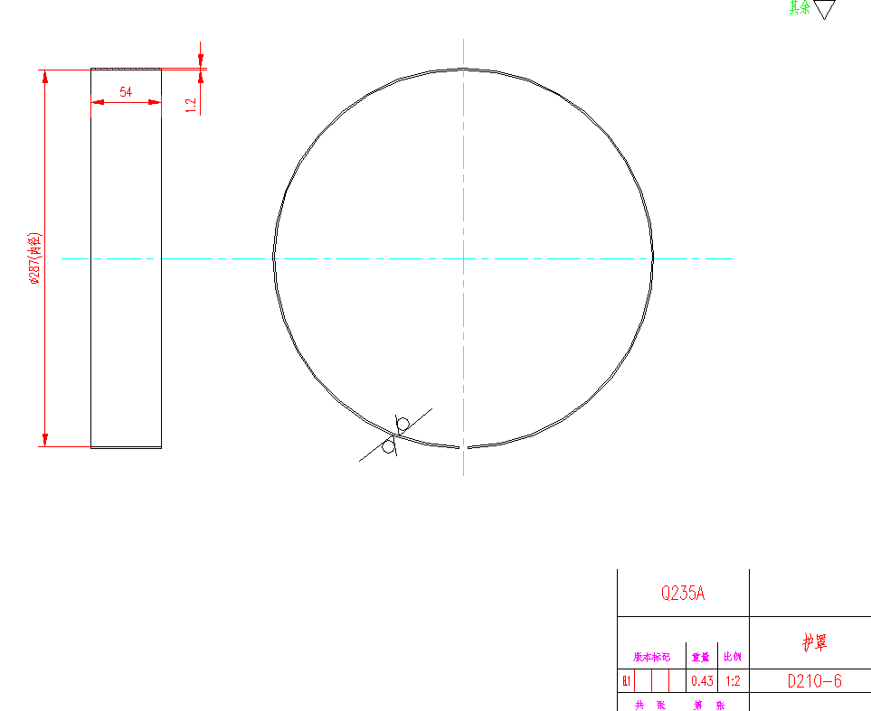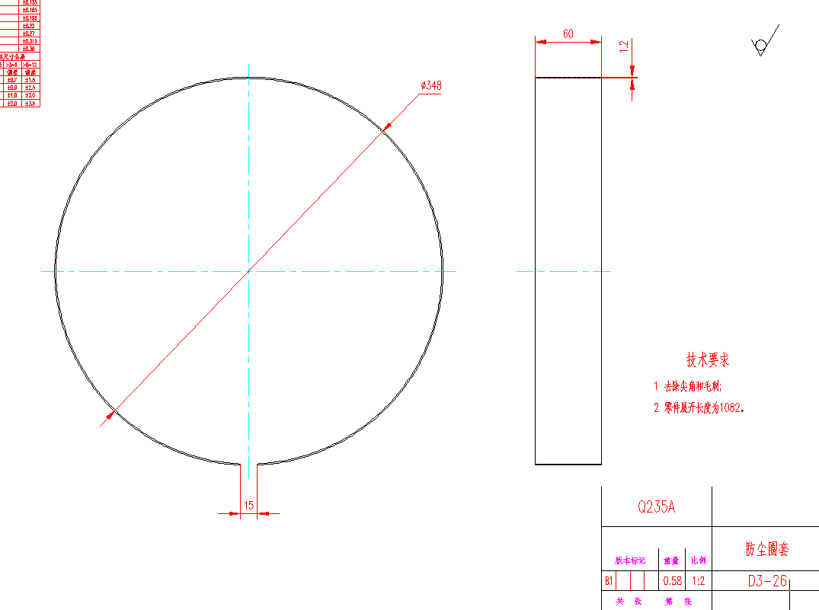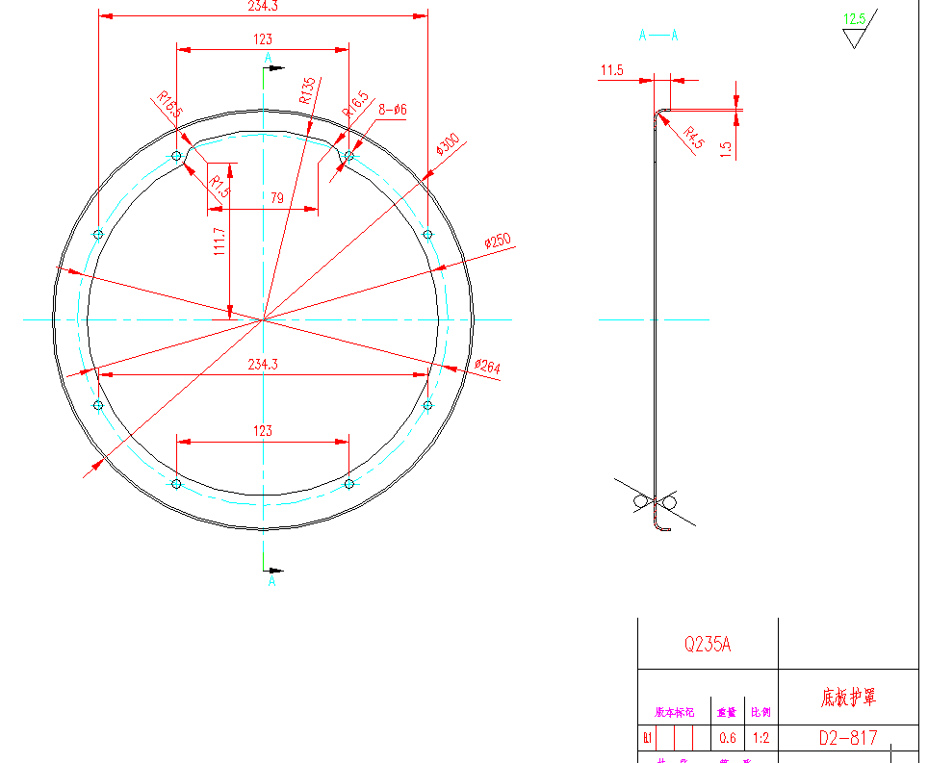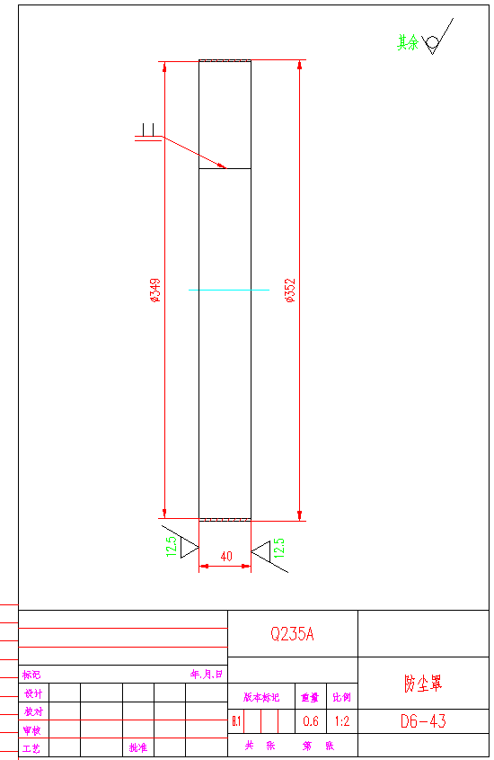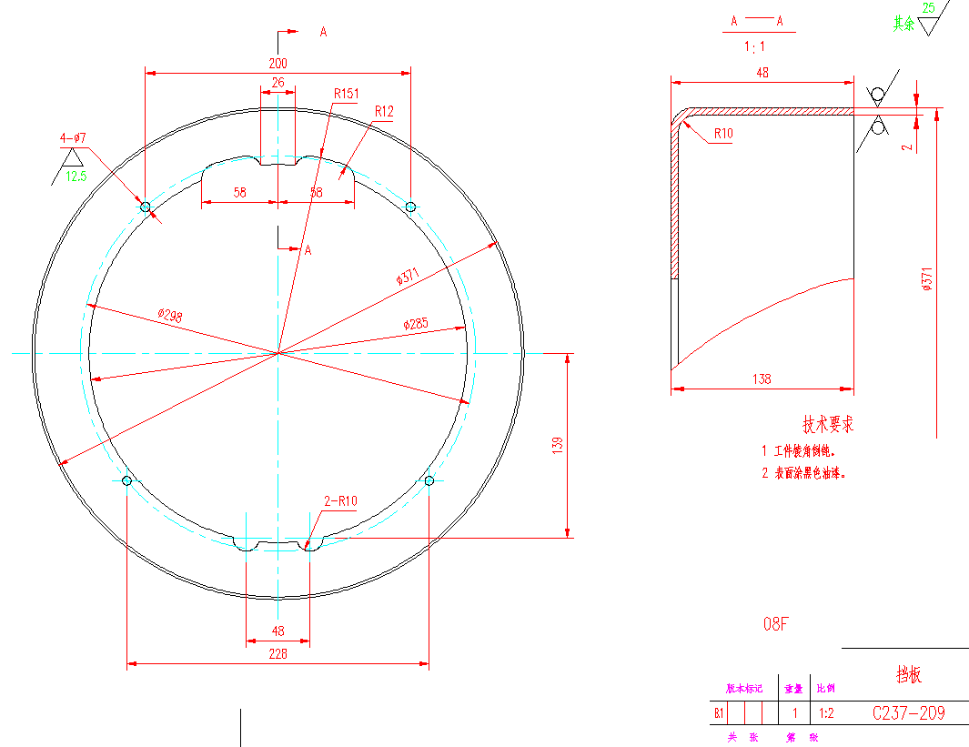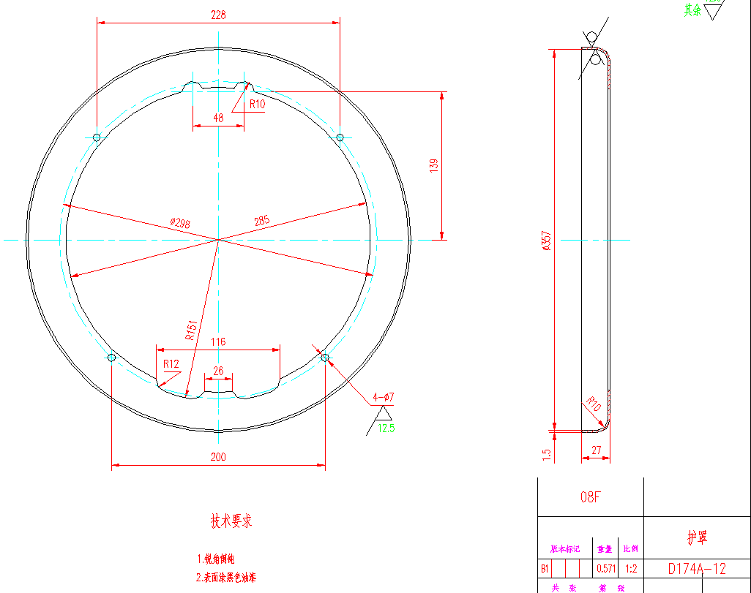

**3、总体工艺简述**

A，动作流程（D210-6护罩，D6-43防尘罩，D3-26防尘圈）：

开卷→整平→定尺送料→切断

B，动作流程（C237-209 挡板，D2-817底板护罩，D174A-12护罩）：

开卷→整平→定尺送料→切断→滚圆→焊接→旋压成型

**4、方案机构介绍**

**4.1 开卷，整平，送料，切断**

负责卷料，开卷，整平，送料，切断。

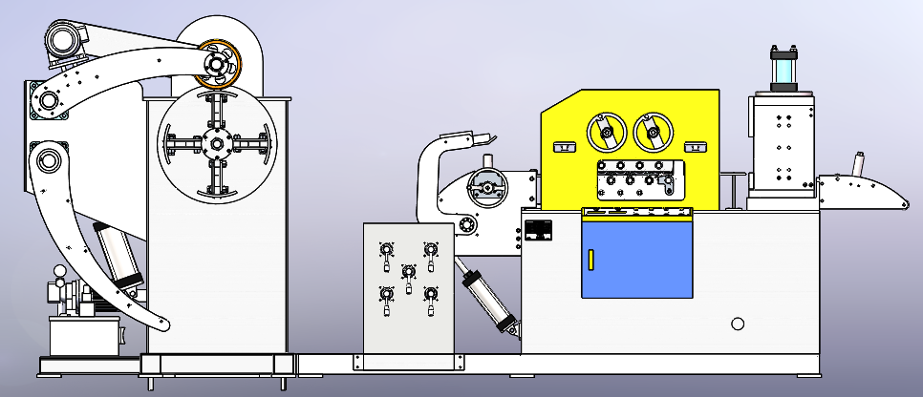

条料切断

整平，定尺送料机

开卷机

**4.2 滚圆机**

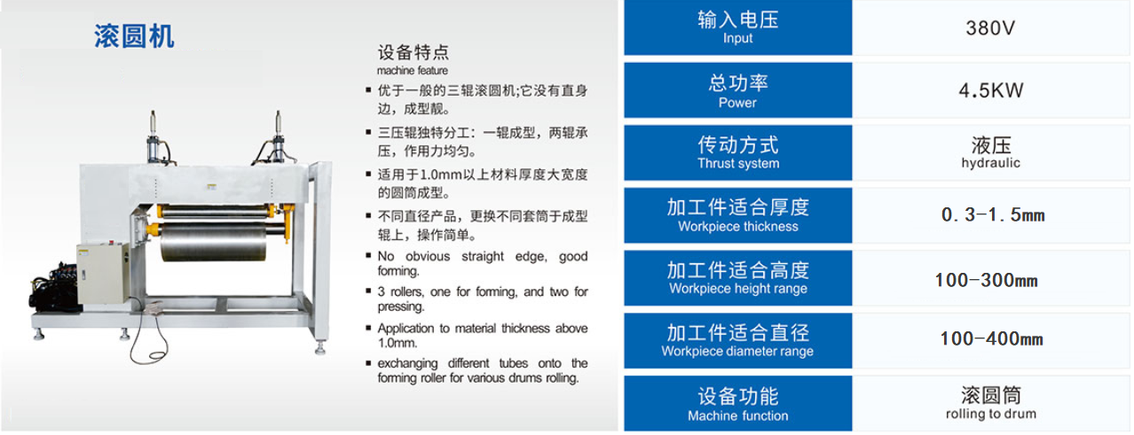切断的条料卷成圆柱形状

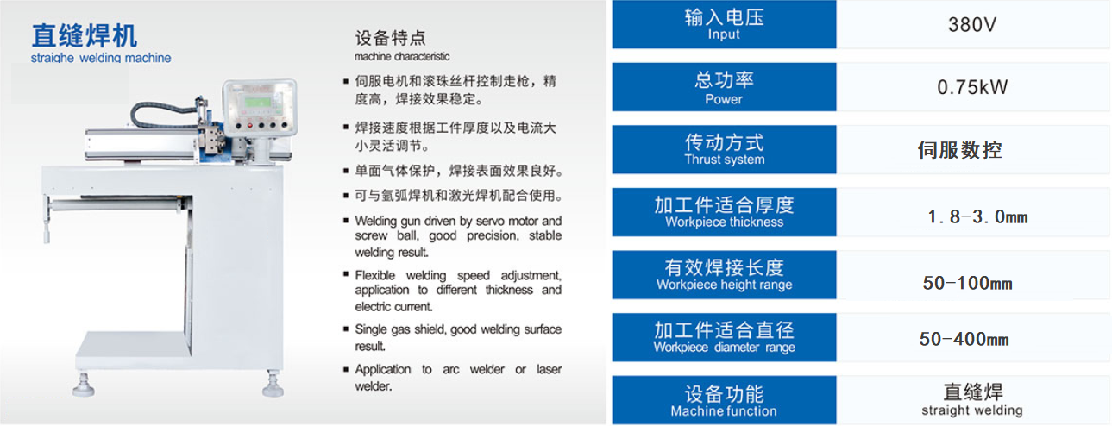**4.3 直缝焊机**

圆柱形状焊接成一体

**4.4数控旋压成型机**

将圆柱体旋压成所需的形状

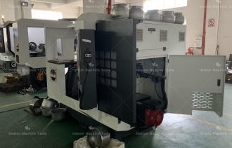

数控旋压机外观

**4.5旋压成型模具：**

固定旋压成压型工件

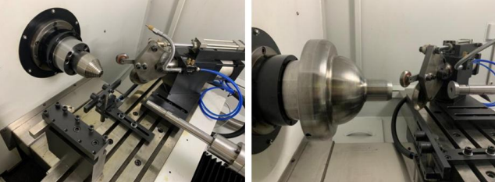

模具根据产品切换

模具根据产品切换

**5、生产线设备清单**

|  |  |  |  |  |
| --- | --- | --- | --- | --- |
| 序号 | 设备名称 | 型号及规格参数 | 数量 | 备注 |
| 1 | 开卷，整平，送料，切断  四合一设备 | 材料最大宽度：40-400mm  材料厚度：1.0-4.0mm  矫正能力：2.3-400，2.5-300，3.2-230，4.0-200mm  材料内径：φ508mm  材料外径：φ1500mm  扩张范围：φ450-530mm  主轴承重：3000kg  矫正辊轮：上5/下4  送料速度：16m/min | 1套 |  |
| 2 | 滚圆机 | 传动方式：液压  加工件适合厚度：0.3-1.5mm  加工件适合高度：100-300mm  加工件适合直径：100-400mm | 1套 |  |
| 3 | 直缝焊机 | 传动方式：伺服数控  加工件适合厚度：1.8-3.0mm  加工件适合高度：50-100mm  加工件适合直径：50-400mm | 1套 |  |
| 4 | 数控旋压成型机 | 原材料最大直径：φ650mm  工件最大长度：400mm  工件最大厚度：0.5-2.0mm（碳钢）  X轴行程：360mm  Z轴行程：350mm  主轴转速：3000rpm（无级调速）  主轴电机：伺服 | 1套 |  |
| 5 | 旋压成型模具 | 按产品图纸设计制作 | 3套 |  |

**6、方案规划**

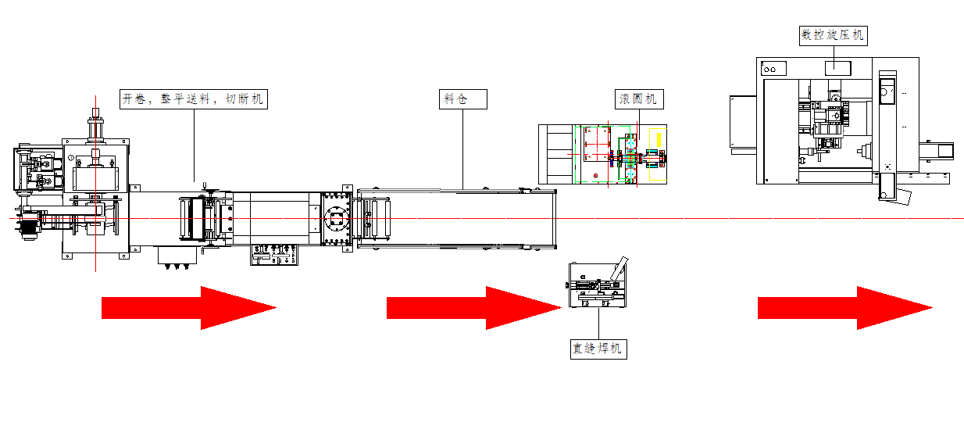

整体规划图

**7、通用技术要求**

7.1设计应符合相关国家标准及行业规范。

7.2设计图纸 1份/套（同时可提供电子版）

7.3出厂检验报告 1份/套

7.4发货清单 1份/套

7.5易损件清单（型号、供应厂家） 1份/套

**8、其他要求**

相关设备应具备设备联网功能，具体要求如下：

8.1 硬件网络模块

所有采集设备必须预留至少一个以太网接口，供设备联网使用

8.2 网络规范要求

所有PLC设备（含子PLC）网络IP地址必须按照需方网络规范统一划定，不能自行定义自己家设备的IP及子网掩码。机联网服务器端到现场设备端网络通畅，开放PLC端口

8.3 PLC程序要求

设备交付验收，设备厂家连同程序及典表一同交付给甲方，程序注释要清晰，具备可读性。并对PLC典表（PLC数据地址、代表的数据内容、数据长度、数据类型等说明文件）内容正确性负责。

8.4 PLC数据采集要求

需明确提供PLC型号（如：西门子S7300）、设备控制器详细型号（如：三菱Q03UDE delem66t数控控制器）、PLC设备典表。

**三、商务要求**

1、交货地点：宝鸡合力叉车有限渭滨工厂内指定地点。

2、交货日期：合同签订后60天内。

3、价 格：

3.1. 所有报价均为含税报价，报价应分别体现总价和分项报价。

3.2. 总价包括设备供应价、运输价（含保险费）、管理费、技术服务费、备品备件费、设备装卸费等各项费用。

3.3. 设备供应价包括包装费及相应的税金和进口元器件的进口关税。

3.4. 在交货期限或工程工期内，供应总价一次包死，不受国家政策性调价或原材料市场价格变化的影响，并作为最终结算的唯一依据。

4、货款的支付

合同签订后预付30%货款，货到后付至60%，同时开具全额增值税发票。验收合格后付至90%，余款10%作为保证金，质保期满后一次付清。

5、运输、包装与验收

5.1选择运输风险小、运费低、距离短的运输方式，直到合同指定的交货地点，要求符合运输装卸要求，以保证安全无损的运到收货地点。

5.2包装应按国家标准或部颁（专业）标准规定执行，由于包装不善引起的货物锈蚀、损坏、丢失均由中标方承担。

5.3包装箱应有明显的包装编号，每件包装箱内应附一份详细的装箱单和质量合格证。

5.4设备到货后，需方依据供方提供的清单进行验收。对缺件、质量损坏等做出记录，供方负责处理。如属于运输部门造成的设备性能下降、破损、缺件等事故由供方负责解决。

5.5由供方负责设备的安装；安装过程中所用工、量、器、检具、等均由供方自行准备；

5.6设备安装完工后，供方应将产品合格证、使用说明书等技术资料交付给需方。

5.7设备验收按照双方签署技术协议具体条款。

6 售后服务

6.1供方以优惠的价格提供终身配件。

6.2附售后服务承诺书。

6.3完善的售后服务措施，良好的备品配件供应能力，高水平的技术维修人员以及高效率的工作作风。

6.4、供方应免费为需方提供人员培训，应细心对操作人员讲解操作规程及方法，并进行详细的操作培训直至熟练为止。

7合同格式、生效及其他

7.1设备合同按国家合同法有关规定格式签订。

7.2合同生效后，供需双方都应严格履行合同，如出现问题应按照《中华人民共和国合同法》等有关规定办理。

7.3合同在执行过程中出现的未尽事宜，双方在不违背合同询价采购文件的原则下协商解决，协商结果以“纪要”形式为合同的附件与合同具有同等法律效力。

7.4询价采购文件、应答文件均为合同不可分割的部分，如发现供货合同与上述文件不一致时，宝鸡合力叉车有限公司有权制止签订合同或终止合同。